Bài 12B: Phần mềm luyện gõ bàn phím
- YÊU CẦU CẦN ĐẠT
  - Kiến thức
    - Làm quen với giao diện của phần mềm luyện gõ và tập gõ được theo yêu cầu thấp nhất. Gõ được chữ hoa, các dấu và các số.
    - Nhận thấy được phần mềm có thể giúp tập gõ đúng cách, có thể chọn được bài tập phù hợp bằng hệ thống bảng chọn và các thông báo.
  - Năng lực
- Năng lực chung
- Năng lực tự chủ, tự học: có biểu hiện chú ý học tập, tự giác tìm hiểu bài để hoàn thành tốt nội dung tiết học.
- Năng lực giao tiếp và hợp tác: có biểu hiện tích cực, sôi nổi và nhiệt tình trong hoạt động của lớp. Có khả năng trình bày, thuyết trình… trong các hoạt động học tập.
- Năng lực giải quyết vấn đề và sáng tạo: có biểu hiện tích cực, sáng tạo trong các hoạt động học tập, trò chơi, vận dụng.
- Năng lực đặc thù:
- Nhận thức khoa học: Quan sát và sử dụng được phần mềm luyện gõ bàn phím.
  - Phẩm chất
- Chăm chỉ: tích cực trong việc hoàn thành các hoạt động học tập của cá nhân
- Trách nhiệm: tham gia tích cực vào hoạt động của lớp, tự giác hoàn thành các nhiệm vụ được phân công.
II. ĐỒ DÙNG DẠY HỌC
- Giáo viên: SGK, máy tính, máy chiếu, …
- Học sinh: SGK, vở ghi, …
III. CÁC HOẠT ĐỘNG DẠY HỌC CHỦ YẾU

Hoạt động Khởi động
1. Mục tiêu:
- Tạo tâm thế, sự tò mò, hứng thú để học sinh bắt đầu bài học mới.
2. Nội dung:
- HS cùng nhau tìm hiểu nội dung SGK_55 để trả lời câu hỏi.
3. Sản phẩm:
- HS trả lời được câu hỏi SGK_55.
4. Tổ chức thực hiện:
GV tổ chức hoạt động | Hoạt động của HS | Kết quả/sản phẩm  học tập
Gv đưa ra tình huống trong bài học:  ? Quan sát cuộc thảo luận giữa 2 bạn Khoa và Minh.  Gv chốt dẫn vào bài. | HS thực hiện thảo luận nhóm để cùng nhau tìm hiểu tình huống mà giáo viên đưa ra. | - Chúng ta sử dụng phần mềm luyện gõ bàn phím Kiran’s Typing Tutor.

Hoạt động 1: Thực hành
1. Mục tiêu:
    - Làm quen với giao diện của phần mềm luyện gõ và tập gõ được theo yêu cầu thấp nhất. Gõ được chữ hoa, các dấu và các số.
    - Nhận thấy được phần mềm có thể giúp tập gõ đúng cách, có thể chọn được bài tập phù hợp bằng hệ thống bảng chọn và các thông báo.
2. Nội dung
    - HS thực hành theo SGK_55, 56, 57.
3. Sản phẩm
- HS thực hành được các nội dung SGK_55, 56, 57.
4. Tổ chức thực hiện
GV tổ chức hoạt động | Hoạt động của HS | Kết quả/sản phẩm  học tập
Gv đưa ra các nhiệm vụ yêu cầu HS thực hành:  Nhiệm vụ 1: Luyện gõ chữ hoa với bài học Capitals.  Hướng dẫn:  + Bước 1: Mở phần mềm Kiran’s Typing Tutor. Chọn nút lệnh Kids Typing trên màn hình chính.  + Bước 2: Course/Capitals.  + Bước 3: Nhấn giữ phím Shift đồng thời gõ các phím xuất hiện.  + Bước 4: Nháy vào Close để đóng màn hình chính.  Nhiệm vụ 2: Luyện gõ từ với bài học Word.  Hướng dẫn:  + Bước 1: Chọn nút lệnh Kids Typing trên màn hình chính.  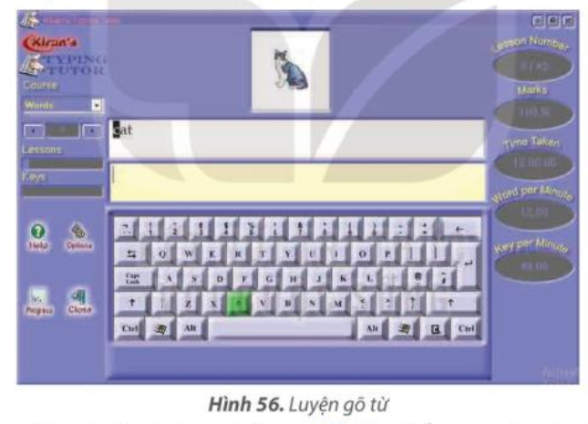  + Bước 2: Course/Word  + Bước 3: Luyện gõ các từ trong bài học  + Bước 4: Nháy vào Close để đóng màn hình chính.  Nhiệm vụ 3: Luyện gõ 10 ngón các kí tự trên hàng phím số trong mục Typing Practice. Đóng bài luyện tập và thoát khỏi phần mềm.  Hướng dẫn:  + Bước 1: Chọn mục Typing Practice trên màn hình chính.  + Bước 2: Course/NumbericKeys-Qwerty.  + Bước 3: Chọn các bài luyện gõ nhỏ từ số 31 để luyện.  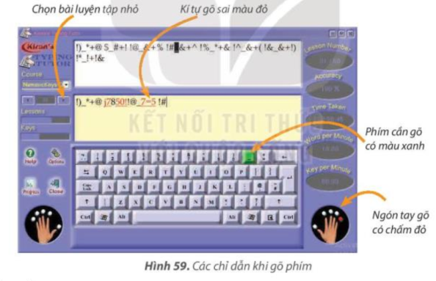  + Bước 4: Nháy vào Close để đóng màn hình chính. Nháy chuột chọn tiếp vào nút Exit để thoát khỏi phần mềm. | - HS lắng nghe và quan sát.  - HS thực hành theo các hướng dẫn và quan sát kết quả.  - Học sinh báo cáo kết quả, nhận xét các nhóm khác. | HS sẽ hoàn thiện bài thực hành theo yêu cầu của giáo viên.

Hoạt động 2: Luyện tập
1. Mục tiêu:
- Khái quát lại các kiến thức đã học thông qua các bài luyện tập, qua đó vận dụng vào thực tiễn.
2. Nội dung
    - HS hoạt động nhóm, trả lời câu hỏi 1, câu hỏi 2 SGK_58.
3. Sản phẩm
    - HS trả lời được câu hỏi 1, câu hỏi 2 SGK_58.
4. Tổ chức thực hiện
GV tổ chức hoạt động | Hoạt động của HS | Kết quả/sản phẩm  học tập
Gv yêu cầu thảo luận nhóm:  - Trả lời câu hỏi 1, câu hỏi 2 SGK_58. | HS hoạt động nhóm để trả lời câu hỏi  2-> 3 nhóm HS trình bày các nội dung mà giáo viên đưa ra trước lớp  2-> 3 HS trả lời câu hỏi. Các HS khác nhận xét | Câu hỏi 1: Đáp án B.  Câu hỏi 2: Đáp án B.

Hoạt động 3: Vận dụng
1. Mục tiêu:
- Học sinh được phát triển năng lực giải quyết vấn đề và sáng tạo.
2. Nội dung
    - HS cùng nhau tìm hiểu câu hỏi SGK_58.
3. Sản phẩm
    - HS trả lời được câu hỏi SGK_58.
4. Tổ chức thực hiện
GV tổ chức hoạt động | Hoạt động của HS | Kết quả/sản phẩm  học tập
Gv yêu cầu thảo luận nhóm:  ? Cùng nhau tìm hiểu yêu cầu bài thực hành SGK_58. | - HS lắng nghe và quan sát.  - HS thực hành theo các hướng dẫn và quan sát kết quả.  - Học sinh báo cáo kết quả, nhận xét các nhóm khác. | - Mở phần mềm mềm Kiran’s Typing Tutor và chọn bài luyện tập gõ hàng phím số.

IV. ĐIỀU CHỈNH SAU BÀI DẠY

1. Những điều GV đã thực hiện chưa thành công:
–
2. Những điều GV muốn thay đổi:
–

